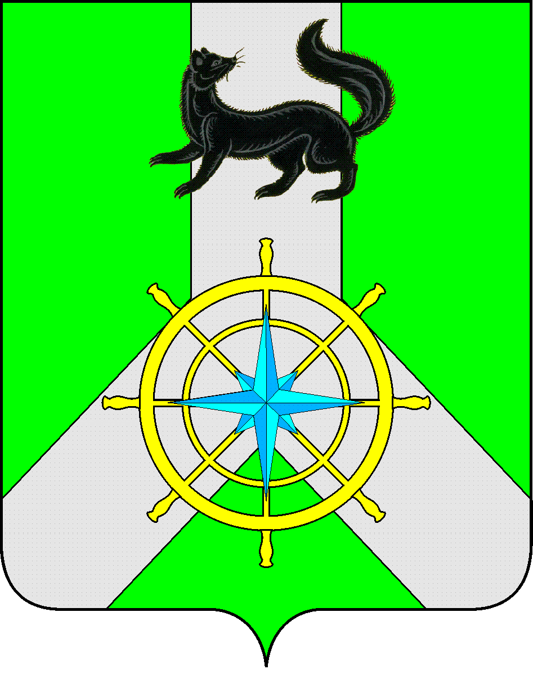
Р О С С И Й С К А Я Ф Е Д Е Р А Ц И Я

И Р К У Т С К А Я О Б Л А С Т Ь

К И Р Е Н С К И Й М У Н И Ц И П А Л Ь Н Ы Й Р А Й О Н

А Д М И Н И С Т Р А Ц И Я

П О С Т А Н О В Л Е Н И Е

От 22 апреля 2025 г. |  | № 255
г. Киренск
О проведении всероссийских учебно-практических
мероприятий (учений) по антитеррористической безопасности

В целях обеспечения готовности педагогических и иных работников образовательных организаций, к действиям при совершении (угрозе совершения) преступлений террористической направленности, в соответствии Методическим рекомендациям (Министерства просвещения Российской Федерации от 30 мая 2023 года N АК-630/14 "О направлении рекомендаций") по подготовке и проведению учебно-практических мероприятий, направленных на повышение уровня готовности педагогических и иных работников и обучающихся образовательной организации, работников, осуществляющих охрану образовательной организации, к действиям при совершении (угрозе совершения) преступлений террористической направленности и на основании письма Министерства образования Иркутской области от 16.04.2025 № 02-55-4078/25 «О проведении всероссийского учения», в соответствии со ст.ст. 39, 55 Устава Муниципального образования Киренский район, администрация Киренского муниципального района

ПОСТАНОВЛЯЕТ:

1. Создать оперативный штаб по подготовке и проведению учебно-практических мероприятий, направленных на повышение уровня готовности педагогических и иных работников и обучающихся образовательных организаций Киренского района, к действиям, при совершении (угрозе совершения) преступлений террористической направленности (учений) (далее – Штаб) (Приложением № 1).
- 2. Провести всероссийские учения по отработке комплексного сценария «Действия работников образовательных организаций и сотрудников охраны при захвате заложников и срабатывании на территории, объекте (территории) образовательной организации взрывного устройства, доставленного беспилотным летательным аппаратом» на базе МКОУ «СОШ № 5 г. Киренска» 30 апреля 2025 года.
- 3. Назначить ответственным за проведение учений начальника Управления образования администрации Киренского муниципального района Сурову О.П.
4. Настоящее Постановление вступает в силу со дня его подписания и подлежит размещению на официальном сайте Администрации Киренского муниципального района (https://kirenskraion.mo38.ru/).
- 5. Контроль за исполнением настоящего Постановления оставляю за собой.

И. о. главы администрации А.В. Воробьев

Ведущий специалист по безопасности Управления образования администрации Киренского муниципального района Кулебякин Вениамин Павлович; тел. 89501391930

Согласовано:

Начальник Управления образования Киренского
муниципального района ___________ О.П. Сурова

Начальник правового отдела администрации
Киренского муниципального района ___________ Е.В. Зырянов

Приложение № 1
к Постановлению от 22.04.2025 № 255

Состав оперативного штаба по подготовке и проведению учебно-практических мероприятий, направленных на повышение уровня готовности педагогических и иных работников и обучающихся образовательных организаций Киренского района, к действиям, при совершении (угрозе совершения) преступлений террористической направленности (учений)

Председатель Штаба:
Воробьев Александр Викторович - первый заместитель мэра - председатель комитета по социальной политике администрации Киренского муниципального района;

Заместитель председателя Штаба:
Сурова Оксана Петровна – начальник Управления образования администрации Киренского муниципального района;

Члены Штаба:
Рогачков Сергей Александрович – начальник МО МВД России «Киренский» (по согласованию);
Суханов Сергей Викторович – инспектор отделения ЛРР (по Киренскому и Катангскому районам) Управления Росгвардии по Иркутской области (по согласованию);
Фарков Александр Валерьевич – И.о. начальника отдела по делам гражданской обороны и чрезвычайным ситуациям администрации Киренского муниципального района;
Кулебякин Вениамин Павлович – ведущий специалист по безопасности ОО Управления образования администрации Киренского муниципального района (по согласованию);
Красикова Наталья Михайловна – директор специальной (коррекционной) школы г. Киренска (по согласованию);
Руководители общеобразовательных организаций, подведомственных Управлению образования администрации Киренского муниципального района (по согласованию).

